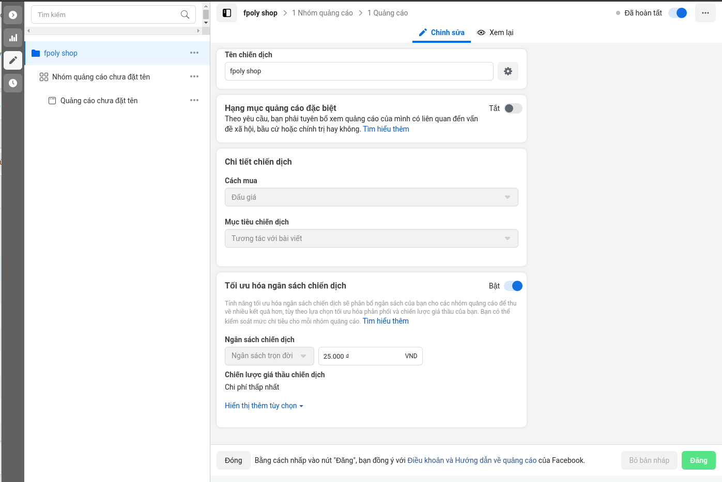
Chọn cách mua ads → đấu giá
mục tiêu chiến dịch → tương tác với bài viết
Chọn ngân sách → ….

tiếp theo qua nhóm quảng cáo

Đặt lịch trình ngày bắt đầu và kết thúc chiến dịch

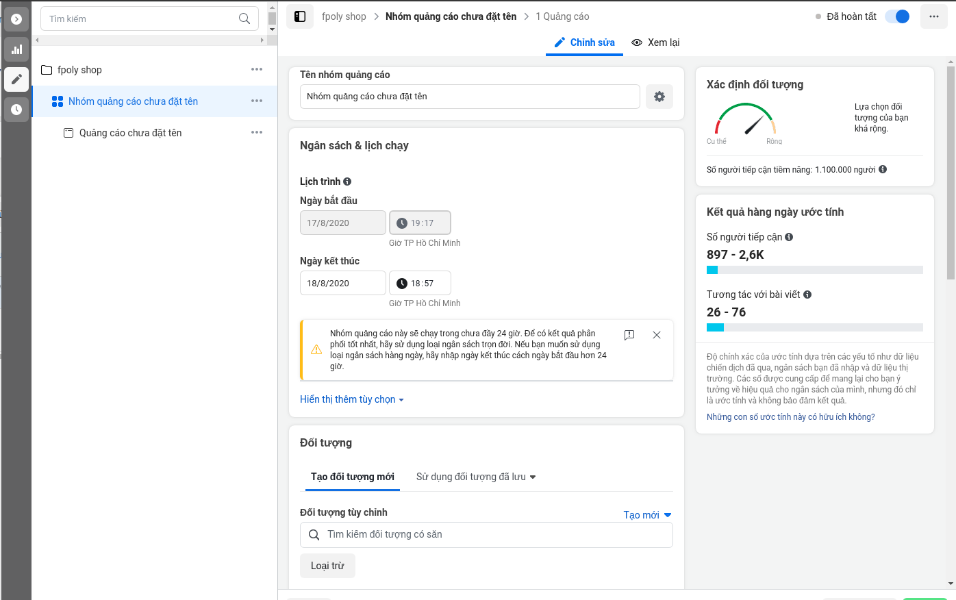
Tuỳ chỉnh đối tượng và phạm vi tiếp cận

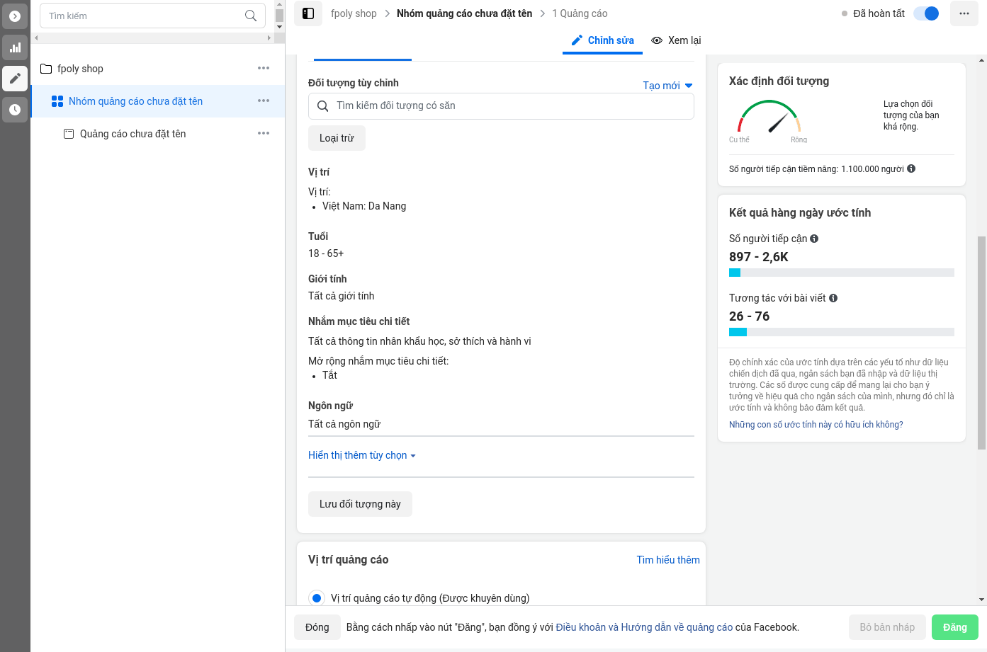

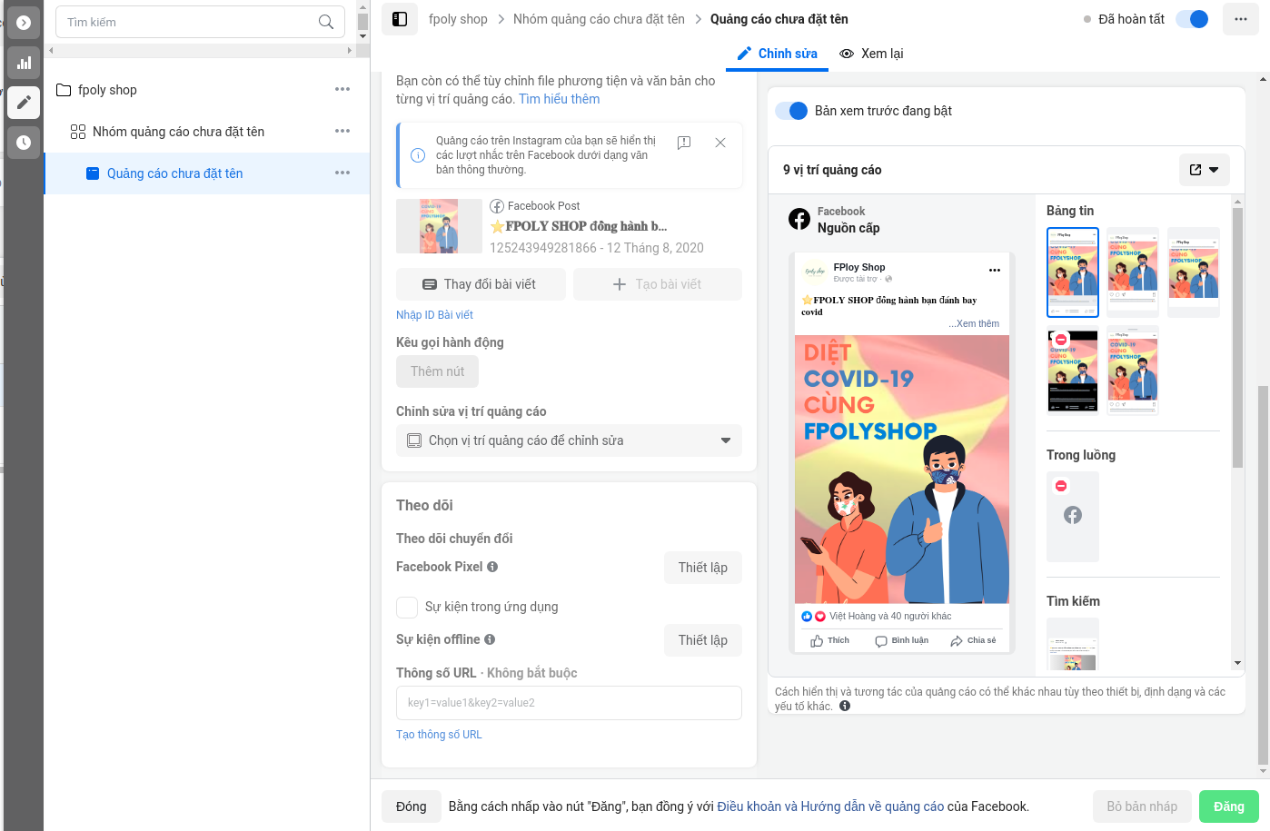
tiếp theo đến chọn bài viết quảng cáo và tuỳ chỉnh hiển thị

